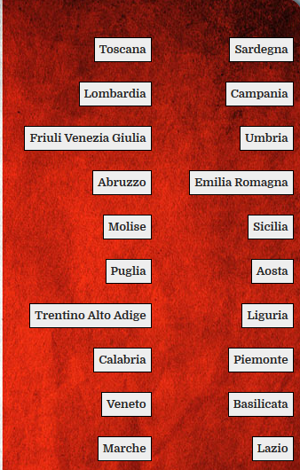
SCHEDA N. 5: i nomi delle regioni italiane
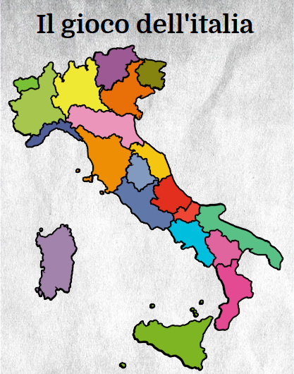

NOME DELLA REGIONE | ORIGINE DEL SUO NOME IN BREVE

